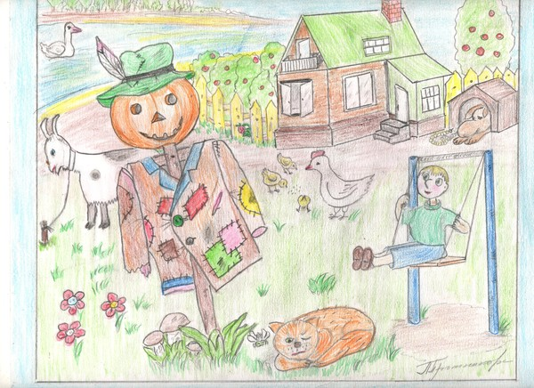
Приближаются летние каникулы, и родители невольно начинают задумываться: «Чем занять своего ребенка летом?» По советам психологов, ребёнка во время летних каникул нужно обязательно чем-то «озадачить», ведь безделье – настоящая угроза не только для психики, но и для здоровья детей. Если школьникам нечем заняться, они бесцельно слоняются по дворам в поисках таких же друзей «по несчастью», ищут себе приключения, вовлекаются в различные авантюры, которые зачастую оканчиваются весьма печально – в больничной палате.
Поэтому, родителям нужно основательно подготовить для ребёнка летний отдых. Конечно же, школьники считают каникулы благословенным временем, ведь нет нужды рано вставать, ходить в школу, учить надоевшие уроки… Но, на самом деле, дети хотят получить летом не просто возможность ничегонеделания, а интересный, познавательный отдых, шанс найти новых друзей и узнать что-то новое
Словом, детские каникулы не станут для вас и ребёнка «стихийным бедствием» и впустую потраченным временем, если вы всё продумаете, запланируете заранее. Когда день организован и продуман, он пройдёт легко, интересно и с пользой. И каникулы запомнятся захватывающими приключениями, интересными открытиями, а также обязательно принесут «бонусы» в виде новых умений и навыков.

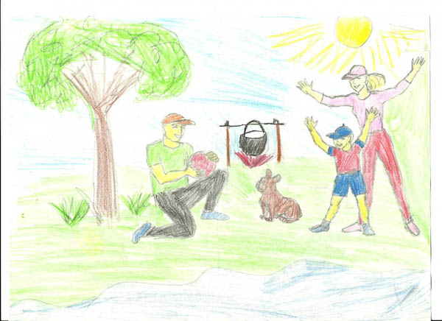

Режим дня

Первое, о чём хотелось бы сказать, – очень важен режим дня и его планирование. Т.е. чтобы весь день у вас с ребёнком строился по чёткому плану. Предсказуемость и постоянство дают ребёнку чувство уверенности и спокойствия, он знает, чем займётся в тот или другой отрезок времени.
Не обязательно вставать по будильнику и так же рано, как в школу, но желательно, чтоб это было одно и то же время и не слишком поздно. Важно приучить ребёнка делать утреннюю гимнастику делать её вместе с ним. В этом есть безусловная польза и плюсы, как для ребёнка, так и для вас. Увеличивайте постепенно нагрузку, чтоб зарядка была не просто развлечением, а также физически развивала ребёнка и давала выход энергии. http://mirsovetov.ru/a/sorts/training/morning-exercises.html

Здоровье ребенка во время каникул

Каникулы - это еще и возможность внимательнее отнестись к здоровью вашего ребенка. В дни учебы не всегда просто найти время для визита к врачу. Нередко родители уверены в том, что их ребенок абсолютно здоров. На самом же деле это далеко не так. Специальные исследования показали, что среди детей, которых родители считали здоровыми, таковыми оказались лишь 14%.
Воспользуйтесь каникулами, чтобы посетить с ребенком педиатра, отоларинголога, окулиста, стоматолога, ортопеда и других специалистов. Ребенку, который часто болеет, можно провести курс физиотерапевтических процедур, фитотерапии или помочь освоить комплекс упражнений для коррекции осанки.

Новые знания и умения

Летние каникулы длятся целых три месяца и это прекрасная возможность научить вашего ребёнка чему-то новому – новым знаниям и навыкам.
Из самых элементарных и при этом весьма важных занятий – это приучение к помощи по дому. Есть масса дел, которые ваш подросший ребёнок в состоянии выполнять. Во время учебного года ему некогда этим заниматься и вам не хочется его переутомлять, отвлекать от учебного процесса и т.д. А лето – удобное время для этого. Помощь по дому важна и в качестве реальной помощи родителям, и как развитие чувства ответственности, собственной значимости, а также, конечно, как подготовка к взрослой жизни и самостоятельности.
Вы можете научить ребёнка самостоятельно готовить какие-то простые блюда, разогревать пищу, сервировать стол, мыть посуду или управляться с посудомоечной машиной; загружать и включать стиральную машину, развешивать бельё, утюжить его, раскладывать по местам; подмести и помыть полы; ухаживать за цветами; что-то несложное починить и много чего другого.
Кроме этого, можно научить рукоделию – вязать или шить, вышивать; или ловить рыбу, например, а также прочие умения, полезные как для девочек, так и для мальчиков.

Возможно, дошкольника вы хотели бы научить читать или писать, считать перед школой. Может быть, вы планируете обучать ребёнка иностранному языку и лето – очень благоприятное время для подобных занятий.
Кроме того, было бы неплохо приобрести рабочие тетради с заданиями на те темы, которые изучались в школе весь учебный год, можно и более продвинутые, углублённые, и заниматься понемногу с ребёнком (не заставляя), дабы не совсем опустошалась голова за время каникул и всё выученное за год не улетучилось. Хорошо, если удастся продвинуться вперёд, но не обязательно.
Отдельно хочется сказать о таком увлекательном занятии, которое с развитием цифровой техники стало доступным совсем маленьким детям, как фотографирование. Научить даже младшего школьника снимать самой простенькой «мыльницей» очень просто. Его наверняка увлечёт это занятие. Пусть снимает всё, что вокруг него, всё, что интересно.
Вы сможете совместно потом отбирать наиболее удачные кадры, напечатать их и создать фотоальбом «Как я провёл лето». Останется память, а также ваш подопечный приобретёт немаловажные навыки, которые всегда пригодятся ему.

Летом есть возможность развивать своего ребенка во всех направлениях. Недаром, в старину, в дворянских семьях, преподавали не только основные предметы, но и те, которые в наши дни принято считать второстепенными. Одним из них была музыка.
Ничто не сравнится с духовным удовольствием от прикосновения к прекрасному, а тем более, в собственном исполнении. Поэтому, стоит поинтересоваться у ребенка, не хочет ли он попробовать научиться играть на музыкальном инструменте? Как правило, большинство детей отвечают положительно, но имеют свои причины отложить исполнение задуманного в «дальний ящик»:

Летние каникулы - самое подходящее время для экскурсий.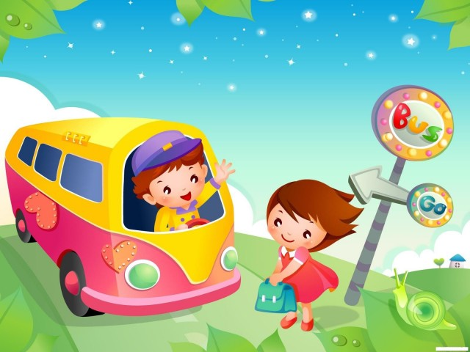
Если вы так и не придумали никакого занятия для детей, летом в выходные вполне можно устроить экскурсию…по родному городу. Есть ведь что показать, у каждого города своя история, своя атмосфера. А современные дети, как и взрослые, живут в замкнутом пространстве. Дом-учеба (работа)-дом. Поход в город ограничивается разве что пробежкой по рынку и магазинами ли просто по делам. А ведь атмосфера каждого города неуловима и уникальна. Выделите один летний день и идите ловить её вместе.
Рекомендую: " Отдых с детьми"- http://www.osd.ru/objind.asp?rb=5
"Отдых с детьми" - куда пойти с детьми в Москве и Подмосковье, в выходные, праздники, каникулы.
События (спектакли, выставки и т.п.) в интересующий Вас день.
Обзорные статьи, личные советы и отзывы.

Чтение летом.
Не стоит забывать о книгах. Чтение - это не обязанность, а удовольствие. Выделите время для чтения. Например, в летний жаркий день, как чудесно почитать книгу в тени деревьев.
Если ребенок не любит читать, придумайте поощрения за ежедневное чтение книг.
Посетите книжный магазин. Проведите достаточное время среди книг. Пусть ребенок рассмотрит, полистает разнообразные книги и самостоятельно выберет себе книгу для чтения.
Побывайте на книжной выставке.
Запишитесь в библиотеку. Самостоятельный выбор книг, общение среди сверстников может заразить ребенка книголюбием.
Говоря о чтении, стоит упомянуть ещё о развитии двуязычных детей или детей, активно изучающих иностранный язык. Обычно на одном из языков ребёнку читать сложнее и он делает это менее охотно, но вам бы хотелось, чтоб язык он слышал и впитывал – тогда включите в программу чтения детей книги на более трудном для ребёнка языке.
Не забывайте о защите

Подвижные игры – отличный способ проведения досуга для ребенка на даче. Однако современные спортивные развлечения, такие как ролики, скейтборд и даже велосипед представляют для детей повышенную опасность. Покупая своим детям эти вещи, следует серьезно подумать о защите головы, коленок и локтей. Дети часто бывают легкомысленны и не представляют себе последствий возможных травм. Даже если в глазах ребенка вы будете выглядеть занудой, советуем настоять на том, чтобы ребенок всегда носил «защиту».
Спортивные занятия летом 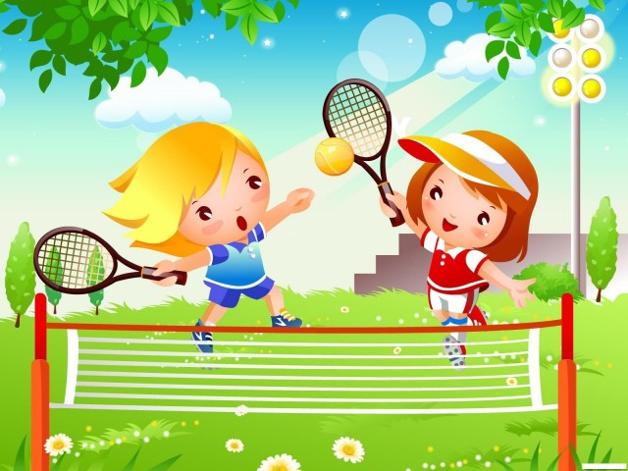

Нет ничего проще, чем занять на летних каникулах ребенка, который увлечен футболом! Начинающему футболисту просто необходимо небольшое футбольное поле, оснащенное футбольными воротами. Игры в компании друзей или индивидуальные тренировки помогут получить необходимые навыки для игры в футбол.

На даче можно тренировать боксерские удары и совершенствовать технику атаки и защиты. Боксерские груши и перчатки станут отличными помощниками в тренировках. Для сына и папы это будет интересным развлечением. Малыш сможет развивать ловкость и силу удара, чтобы вырасти настоящим героем. Занять подростка летом можно интересными спортивными играми.
Дачный мини-гольф, городки, крокет и др. – отличные игры, которые будут востребованы и особенно интересны на даче в летний период.
Как научиться играть в баскетбол http://www.sport-ugolok.ru/articles/kak_nauchitsja_igrat_v_basketbol.htm
. Расширьте спортивное оборудование, приобретите баскетбольное кольцо, скамьи и доски, брусья и турники, канат, а может и детский спортивный комплекс для улицы.
В любом возрасте дети тянутся к активному отдыху, реализуя накопившуюся энергию и получая взамен бодрость, выносливость и крепкий иммунитет на целый год. Родители всегда должны заботиться о том, чем занять детей летом, чтобы каникулы ребенка прошли с пользой для здоровья и запомнились положительными впечатлениями. Отдых на то и дается, чтобы набраться сил и начать новый учебный с радостью и желанием.
Отдых на даче летом 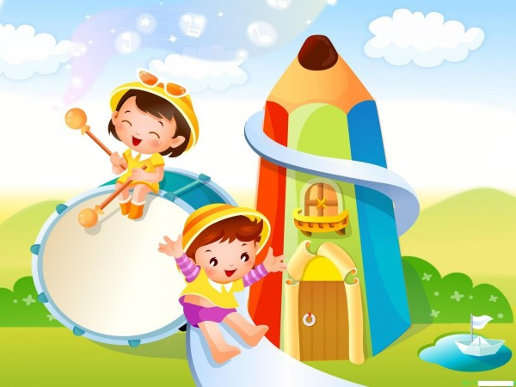
О досуге школьника на даче взрослым придется серьезно позаботиться.

Разумеется, собирая сумки на дачу, вы должны взять всевозможные игры: бадминтон, летающие тарелки, мячик, дартс… Однако даже такое внушительное снаряжение не обеспечит достойный досуг ребенку. Детьми на даче нужно заниматься – играть с ними, подключать их к работе по дому или огороду, развлекать и позволять фантазировать. Чем больше всевозможных игр и приспособлений для них вы возьмете на дачу, тем легче вам будет организовать досуг ребенка. Только не надейтесь, что ваш ребенок будет занимать сам себя. Готовьтесь играть в бадминтон, теннис (большой или настольный), футбол и волейбол, бросать тарелки, кататься на велосипеде (ну или бежать рядом) и даже стоять на голове (в том случае, если вы захотите освоить с малышом детскую йогу).
Отличный способ развлечь малыша – поставить ему песочницу (можно сделать самостоятельно или купить готовую форму), бассейн, а так же целую детскую площадку (дети обожают качели, горки, гамаки и, конечно же, собственные маленькие домики-теремки). Надо сказать, приложив некоторое количество усилий, и горку, и домик, и качели вы сможете соорудить сами. Главное – выбрать нужный чертеж и руководство к действию – их много и в журналах, и в интернете (http://www.forumhouse.ru/threads/41788/page-13 )– и запастись необходимым количеством материалов и терпения (между прочим, к постройке можно привлечь и малыша – он может подавать гвозди или же помогать красить). Впрочем, если этот вариант не «про вас», все то же самое вы сможете приобрести в магазинах http://www.sport-ugolok.ru/detskie_ploshadki_dlya_dachi.htm (благо, что сейчас можно найти все, что угодно).
Знакомство с соседскими детьми
Прежде всего вы должны выяснить, с кем общается ваш ребенок. Предложите ему пригласить своих дачных приятелей в гости. Напоите детей чаем, угостите, расспросите об их интересах. Два часа вашего времени – и вы завоюете доверительное отношение детей. Пользуясь дружеским расположением, можно как бы невзначай дать им несколько полезных советов. Не навязывайте свое мнение, а просто расскажите пару интересных историй из своего детства. Когда авторитет будет завоеван, смело излагайте программу по борьбе с дачной скукой.
Научите детей играть на улице
Сегодняшние дети, как правило, не привыкли и не умеют играть друг с другом. Они больше сражаются в виртуальные «стрелялки» на компьютере. Наша задача – научить их играм на свежем дачном воздухе.
Вспомните, в какие игры вы играли в детстве. Прятки, «вышибалы», резиночки... Большинство современных детей не знают о существовании подобных развлечений, поэтому ваша задача – один раз показать им, дальше само пойдет. Например, для детей разного возраста прекрасно подойдут «казаки-разбойники» – потом вы их обедать домой не затащите!
Кстати, научить играм можно весело и непринужденно, если устроить в выходной день, объединившись вместе с другими родителями, Фестиваль забытых игр. Если на территории дачного поселка есть асфальтированные участки, организуйте турниры по различным детским дачным играм – классики, штандер и т.д. Взрослые вспомнят детство, а заодно и найдут чем занять детей.
Смастерите для детей скамейку или беседку
Большое значение в сплачивании детского коллектива на даче имеют... скамейки. Ваша задача – соорудить лавочку, даже самую простую. Хорошо, если в ее изготовлении дети примут самое непосредственное участие – ломать и портить произведение, выполненное своими руками, не станет никто. Каждый вечер дети смогут собираться там и играть в колечко и в " краски".
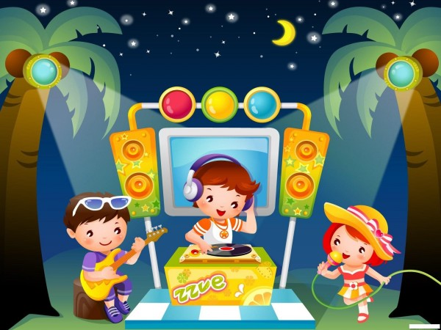
Домашний театр
Беспроигрышный способ занять ребенка на даче – предложить поставить домашний спектакль. Домашний театр – это замечательный вид детского досуга, который существовал еще в дворянских семьях. В XIX веке дети к празднику тайком готовили представление для взрослых.

В дачных условиях спектакль может поставить компания детей всех возрастов, а потом приглашать на него всех желающих. Даже если много зрителей не соберется, важно, чтобы пришли родители, дети которых заняты в постановке. Главное — дать участникам от начала до конца соблюсти условия игры. Сцену для театра можно устроить у кого-нибудь во дворе или в лесу, там всегда найдется пара деревьев, между которыми натягивается веревка для занавеса. Старые ненужные портьеры для этой цели тоже у кого-нибудь найдутся, как и «бабушкины платья» в шкафу, из которых выйдут отличные театральные костюмы. Дети сами решат, какую сказку они поставят, распределят роли, составят сценарий и проведут необходимые репетиции. Не судите их строго, наоборот, всячески поощряйте творческие порывы. В идеале должны быть изготовлены афиши и билеты, причем не бесплатные. На вырученные за билеты деньги маленькие артисты после шумных оваций смогут накупить себе разных вкусностей и устроить настоящий пир.
И помните, что театром можно воспитать и даже вылечить.

Развлечения вне дома летом.
Лето – замечательное время для прогулок на свежем воздухе, и это, конечно, нужно использовать.
Запланируйте себе ежедневные прогулки на близлежащей площадке или в парке. Немаловажна компания сверстников для вашего ребёнка. По возможности договоритесь заранее с кем-то из знакомых и симпатизирующих ребёнку детей (с родителями), чтобы для прогулок и игр на воздухе была компания. Кроме того, с этими же детьми можно договориться о взаимных визитах – приглашать их в гости к себе и ходить в гости к ним.
Очень хороши поездки с детьми недалеко от дома: вы вроде бы никуда и не уезжали, но это своего рода приключения для ребёнка.
Во-первых, постарайтесь обязательно выезжать за город на природу или хотя бы в какой-то парк не очень близко к дому. Ходите в походы, дети это обожают. Можно в короткие походы, а можно и с ночёвкой.

Немалую роль в физическом воспитании и развитии ребенка играют туристические походы. Трудности, с которыми сталкивается ребенок во время такого похода формируют в нем выдержку, настойчивость, самодисциплину. Пешие прогулки на природе полезны как для физического, так и для умственного развития ребенка. Во время похода он укрепляет свой организм и узнает много нового о местной флоре и фауне, особенно, если родители не скупятся на объяснения. Если походы проводятся регулярно, маленькие дети привыкают без труда преодолевать расстояние более 7 километров. Во время привалов можно устраивать для детей занимательные подвижные игры: те же прятки, или салочки. Прогулки на природу имеют немаловажное значение для физической подготовки ребенка к школе, в частности, к тем нагрузкам, которые ему придется переносить на уроках физкультуры.

Во-вторых, конечно, поездки на пляж – на речку или к морю, если, конечно, есть что-то подобное в округе. Можно также организовывать поездки выходного дня к морю, если оно не в вашем городе, но не очень-то далеко.
Хороши и интересны поездки в соседний город – на электричке, например, или автобусе. Это возможность познакомиться с новым местом и достопримечательностями, не уезжая далеко от дома.
Если есть возможность поехать на ферму, то это замечательная идея. Посещение фермы полезно для развития и очень нравится детям обычно.
Занятия дома

Итак, вы довольно много времени будете находиться дома и вам нужно запланировать для ребёнка как можно больше занятий – разнообразных, интересных, не только развивающих, но и развлекающих.
Среди таких занятий, конечно, стоит упомянуть в первую очередь рисование, лепку, раскрашивание, аппликации, различные поделки, оригами и подобное.
Очень увлекательное занятие – складывание картины из множества деталей пазлов, т.е. работа не на один день.
Конечно, никак не обойтись без обычных игр в машинки, куклы, – кому что по душе. Не стоит исключать также просмотр мультфильмов, детских кинофильмов и компьютерные игры. Это тоже часть каникул и отдыха наших детей. Просто не нужно злоупотреблять подобными занятиями, лучше ограничивать их и желательно планировать заранее.
Как ещё один вариант занятий для тех, кто готов к подобному шагу, и к тому же ребёнок давно просит – завести домашнего питомца и приучать его хозяина самостоятельно заботиться, играть, присматривать за новым членом семейства.

В плохую погоду тоже можно найти занятие для вашего ребенка. Можно заняться обедом, можно приготовить вместе пирожки, до которых раньше никак не могли дойти руки. Попробуйте сыграть вместе в лото, домино, шашки или шахматы.
Спорт.
Замечательная идея – научить ребёнка всяким спортивным умениям и навыкам. Лето – самое подходящее время для этого. Можно научить плавать или кататься на велосипеде (роликах, скейтборде и т.д.), разнообразным играм с мячом – футболу, волейболу, баскетболу, бадминтону, теннису и т.д. Загляните на сайт http://www.sport-ugolok.ru/articles.htm
Что делать если нет подходящей компании? 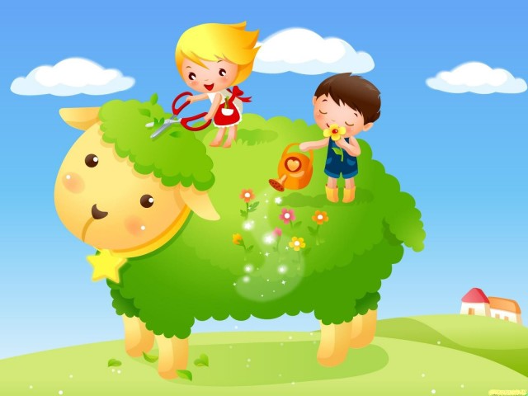

Предположим, в дачном поселке у вашего ребенка не нашлось компании , и он вынужден искать себе занятие в одиночку (или с двумя-тремя сверстниками). Большинство игр в такой ситуации не подходит, зато можно найти множество других полезных развлечений.
Мини-огород
Выделите ребенку небольшую грядку на даче. Пусть это будет его собственное «угодье», на котором он посадит все, что захочет. Это могут быть цветы, овощи или ягоды. Пусть он сам ухаживает за ними – поливает, подкапывает, вырывает сорняки…
А для повышения садоводческой культуры в дачной библиотеке всегда должны быть соответствующие книги.
Лесные заготовки
Чем занять ребенка на даче, если неподалеку находится лес? Ходите с детьми собирать лесной урожай. Девочек, да и мальчиков тоже научите обрабатывать грибы и ягоды, варить грибной суп, варенье. Сейчас самое время заняться домоводством – но не в виде поручений, а в виде «кулинарных поединков».

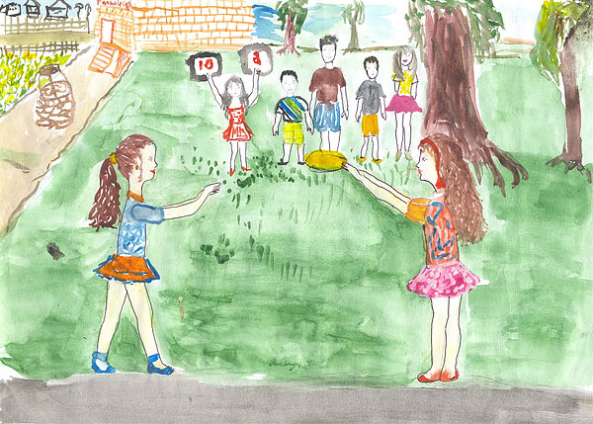

Замечательная идея – научить ребёнка всяким спортивным умениям и навыкам Лето – самое подходящее время для этого. Можно научить плавать или кататься на велосипеде (роликах, скейтборде и т.д.), разнообразным играм с мячом – футболу, волейболу, баскетболу, бадминтону, теннису и т.д. Загляните на сайт http://www.sport-ugolok.ru/articles.htm

Раздел « Полезная информация. Статьи. http://www.sport-ugolok.ru/articles.htm
Как научиться правильно лазить по канату. Техника лазания и спортивные упражнения на канате для ребенка.как развивать ловкость http://www.sport-ugolok.ru/articles/kak_razvit_lovkost.htm
как накачать бицепсы http://www.sport-ugolok.ru/articles/kak_nakachat_bicepsy.htm
комплекс утреней гимнастики http://www.sport-ugolok.ru/articles/utrennjaja_zarjadka_dlja_detej_kompleks_uprazhnenij_i_pravila_ih_vypolnenija.htm
упражнения на гимнастических кольцах http://www.sport-ugolok.ru/articles/uprazhnenija_na_gimnasticheskih_kolcah.htm
тренировки с боксерской грушей http://www.sport-ugolok.ru/articles/uprazhnenija_s_bokserskoj_grushej_i_bokserskim_meshkom.htm
http://www.sport-ugolok.ru/detskie_sportivnye_kompleksy.htm спортивные комлексы

